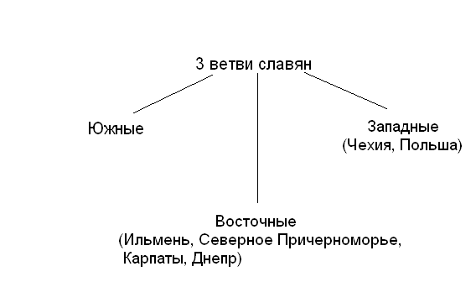

Согласно «Повести временных лет» (начало XII века), создание мощного русского государства на территории Восточной Европы началось с севера. За 859 г. в летописи есть сообщение, что племена славян на юге платили дань хазарам, а на севере славяне и угро-финны платили дань варягам

Повесть временных лет (ПВЛ) – самый важный источник по истории Древней Руси и самый противоречивый.

Некоторые исследователи предлагают относится к нему как к сборнику легенд и сказаний, другие продолжают изучать, находя новые факты из истории Руси, третьи (в основном археологи) пытаются связать топографическую и этнонимическую информацию из Повести с данными археологических изысканий и, сказать по правде, не всегда им это удается.

Повесть временных лет создавалась на рубеже XI-XII вв. и состоит из двух частей. Первая – космогоническая – описывает становление русского народа и русского государства, выводя их генеалогию от Ноя и его сыновей. Вторая - собственно политическая история Древнерусского государства.

В первой части нет дат и фактов, она больше легендарная, былинно-мифическая, и служит цели – объяснению и закреплению независимости недавно народившейся Русской Православной Церкви. Ведь автор повести – монах Киево-Печерского монастыря – Нестор, соответственно он объясняет историю Руси исходя из христианской идеи, однако же, к собственно науке это не имеет отношения.

ПВЛ писалась на основании другого, еще более древнего источника (свода), не дошедшего до нас. Она, конечно, фундаментальный труд по истории Древней Руси, однако труд тенденциозный, скоре выполняющий социальный заказ правящей княжеской династии, а также преследующий цель помещения Руси в состав христианского мира, дабы найти в нем свое законное место.

В связи с этим пользоваться Повестью как историческим источником стоит с особой осторожностью. ПВЛ прекрасное литературное произведение, с вкраплением исторических персонажей и фактов, но являться историческим или историографическим источником она ни в коей мере не может.

Внутренние предпосылки образования государства у восточных славян: 1) развитие земледелия, ремесла и торговли; 2) возникновение имущественного и общественного неравенства; 3) зарождение частной собственности и появление крупных феодальных владений; 4) формирование основных социальных групп - феодалов и крестьян.